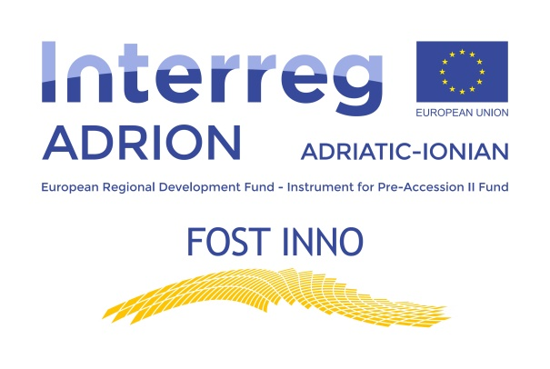

Program |  | INTERREG V–B Adrion 2014. –2020.
Naziv projekta |  | FOST INNO – Fostering tourism innovation system in Adriatic-Ionian Region
Vodeći partner |  | Sveučilište u Rijeci, Fakultet za menadžment u turizmu i ugostiteljstvu
Trajanje projekta |  | 01/2018 – 12/2019
Koordinatorka projekta |  | Helga Maškarin Ribarić (helgam@fthm.hr )
Menadžer projekta za Opštinu Tivat |  | Petar Vujović (petar.vujovic@opstinativat.com )
Website: | https://fostinno.adrioninterreg.eu/

Projekat FOST INNO – Fostering tourism innovation system in Adriatic-Ionian Region finansiran je iz programa INTERREG V– B Adrion 2014. – 2020. Zajednički izazovi programskog područja kao što su produženje turističke sezone, poboljšanje kvaliteta turizma i stvaranje više kvalitetnijih radnih mjesta, rješavaće se u skladu s načelima održivosti kako bi se ojačao konkurentski položaj regije. Opšti cilj projekta je poboljšanje konkurentnosti jadransko-jonskog područja uz povećanje inovacionih kapaciteta održivog turizma. U okviru projekta planirano je uspostavljanje i razvoj internacionalnog „Centra za transfer znanja i inovacija u turizmu jadransko-jonskog područja“ koji će okupljati stručnjake iz područja turizma sa zajedničkim zadatkom razvoja inovativnih turističkih proizvoda i usluga.
Početak implementacije projekta: 01. 01. 2018.
Trajanje projekta: 24 mjeseca
Kooridantorka projekta: Helga Maškarin Ribarić (helgam@fthm.hr )
Menadžer projekta za Opštinu Tivat: Petar Vujović (petar.vujović@opstinativat.com)
Partneri na projektu: Fakulteta za uporabne družbene študije v Novi Gorici (Slovenija), RRA Severne Primorske: Regijska razvojna agencija d.o.o. Nova Gorica (Slovenija), Comune di Perugia (Italija), Regione Molise (Italija), Stručna služba za razvoj i međunarodne projekte Zeničko-Dobojskog kantona (Bosna i Hercegovina), Universiteti i Shkodres "Luigj Gurakuqi" (Albanija), Opština Tivat (Crna Gora).
Ukupan budžet projekta: 1 266 482,20 EUR
EFRR sredstva: 712. 470,15 EUR
IPA II sredstva: 364. 039,64 EUR

